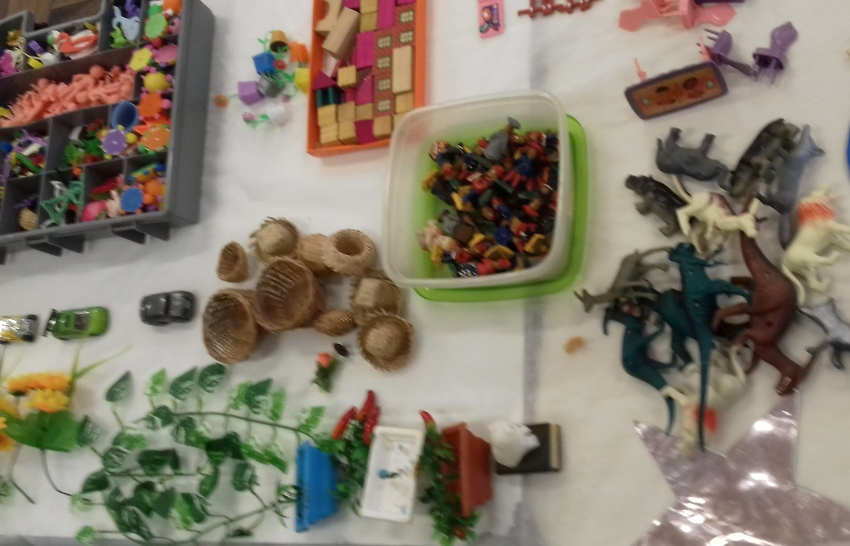
A
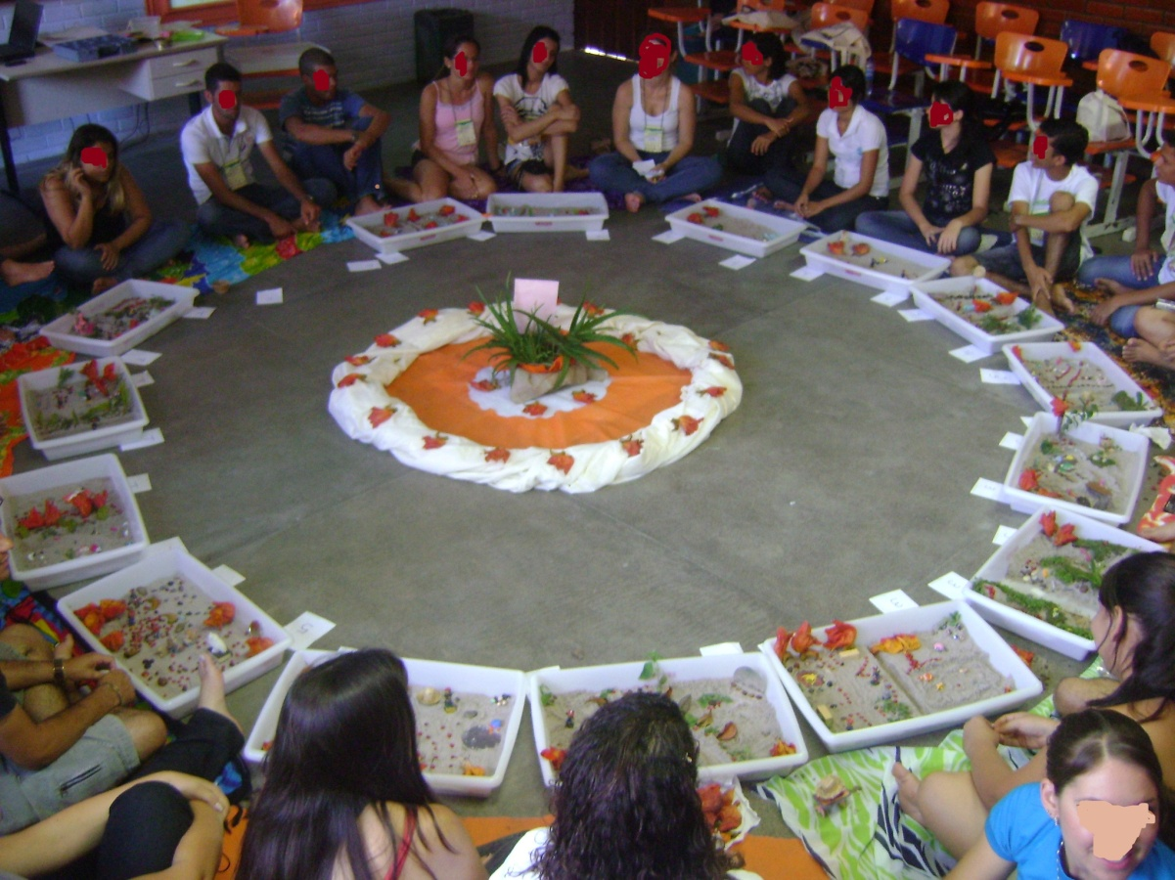
B
Figura 01: A) conjunto de miniaturas; B) a vivência no Jogo de Areia. Fonte: Arquivo da pesquisa.

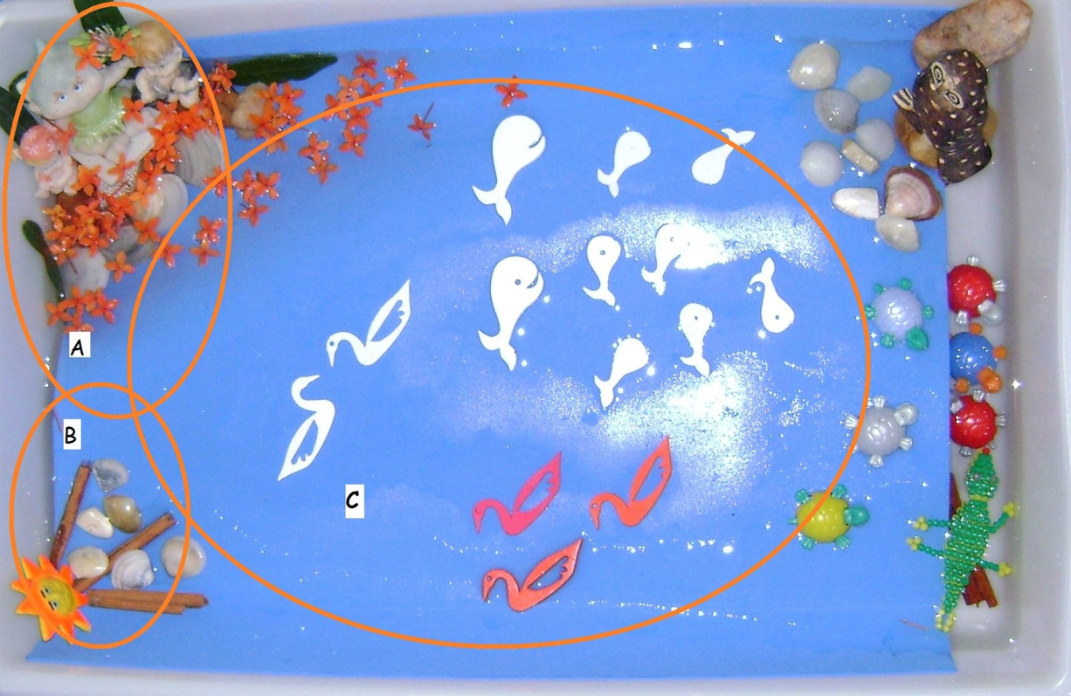
Figura 2: Cenário imagético intitulado “Água é vida” – A) representação das pessoas; B) representação do ambiente marinho C) representação da diversidade animal. Fonte: Arquivo da pesquisa.

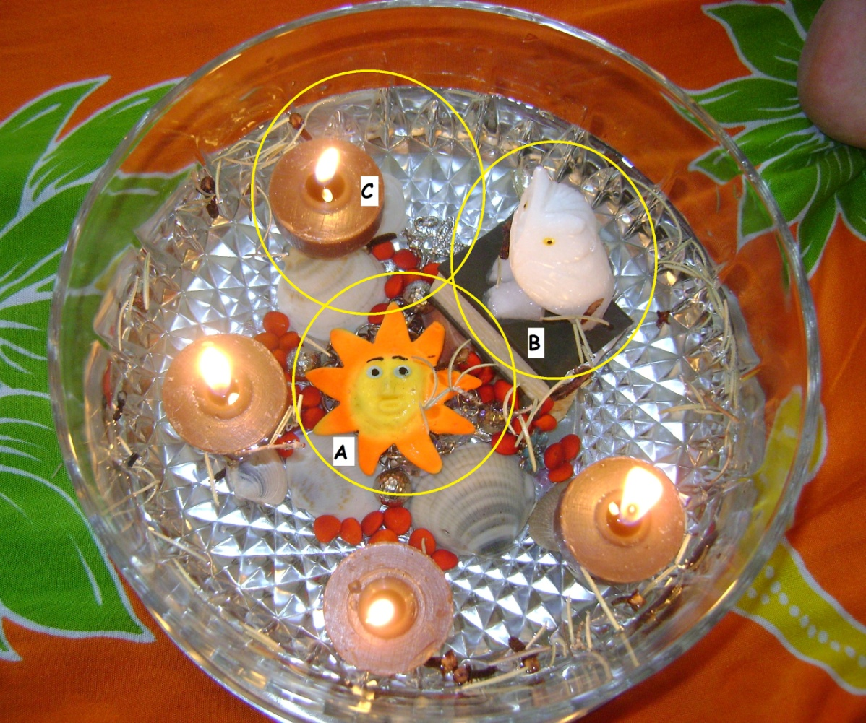
Figura 3: Cenário intitulado “A chama da educação”. A): a energia representando a Heteroformação; B) a coruja representando a Autoformação; C) as velas representando a Ecoformação. Fonte: Arquivo da pesquisa.

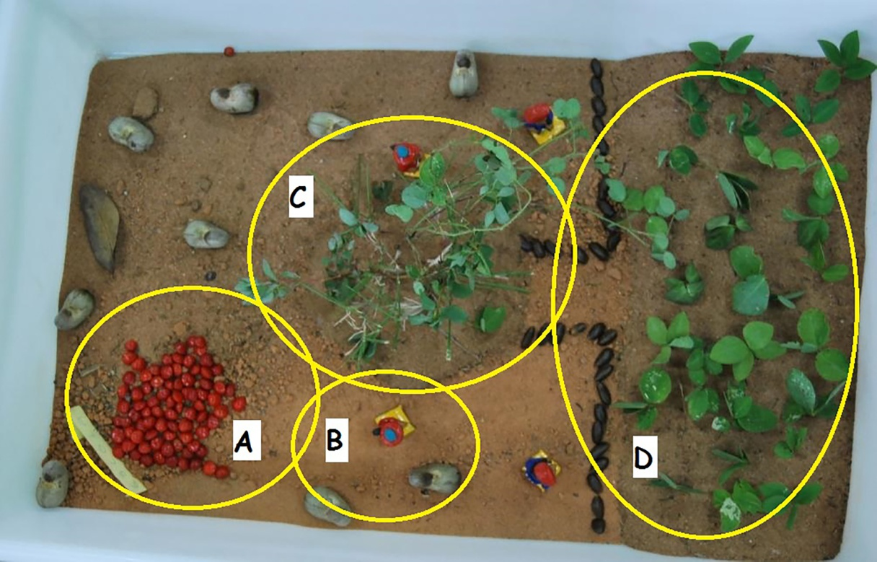
Figura 4: Cenário intitulado “As sementes da educação”. A) a representação da escola; B) a representação da árvore e suas sementes; C) a representação da comunidade escolar; D) a representação das mudas do reflorestamento. Fonte: Arquivo da pesquisa.

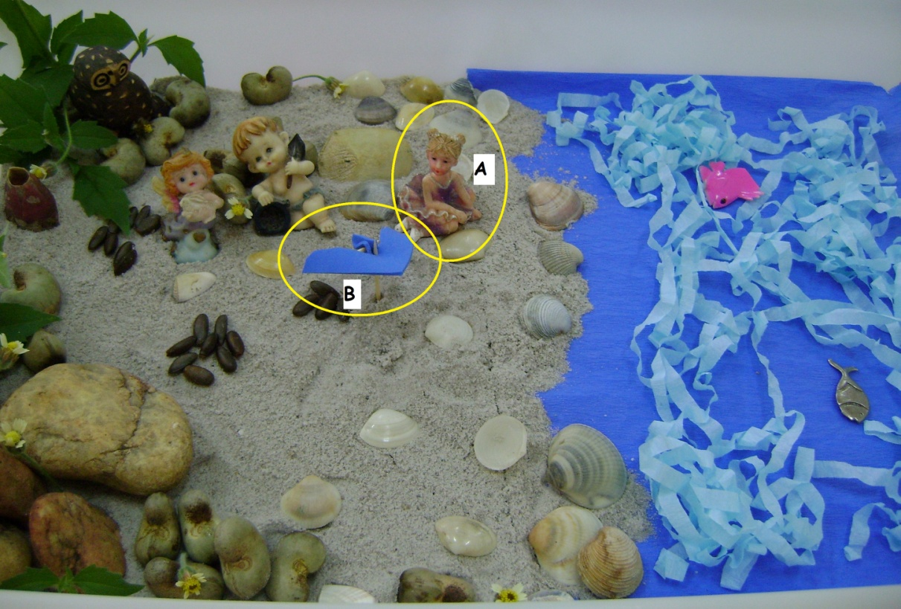
Figura 5: Cenário imagético intitulado ‘Vida nova, novos ares’. Em (A) a representação para novos olhares. Em (B) o encontro e encantamento com o beija-flor. Fonte: Arquivo da pesquisa.

